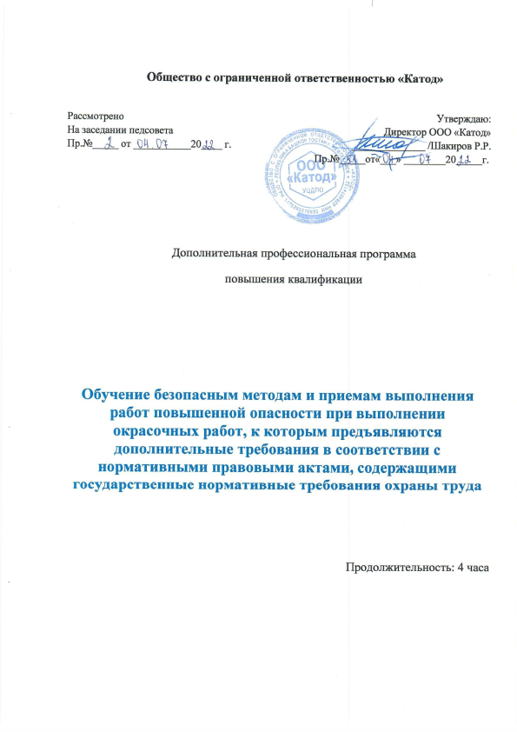
1. Пояснительная записка
В соответствии с Постановлением Правительства РФ от 24.12.2021 № 2464 «О порядке обучения по охране труда и проверки знания требований охраны труда» относятся к профилактическим мероприятиям по охране труда, направлены на предотвращение случаев производственного травматизма и профессиональных заболеваний, снижение их последствий и являются специализированным процессом получения знаний, умений и навыков.
Обучение требованиям охраны труда в Учебном центре дополнительного профессионального образования ООО «Катод» проводится в соответствии с программами обучения, содержащими информацию о темах обучения, практических занятиях, формах обучения, формах проведения проверки знания требований охраны труда, а также о количестве часов, отведенных на изучение каждой темы, выполнение практических занятий и на проверку знания требований охраны труда.
Обучение осуществляется с отрывом от производства по 4-часовой программе. Допускается проведение обучения слушателей требованиям охраны труда с использованием дистанционных технологий, предусматривающих обеспечение работников, проходящих обучение требованиям охраны труда, нормативными документами, учебно-методическими материалами и материалами для проведения проверки знания требований охраны труда, обмен информацией между работниками, проходящими обучение требованиям охраны труда, и лицами, проводящими обучение требованиям охраны труда, посредством системы электронного обучения, участие обучающихся в интернет-конференциях, вебинарах, а также администрирование процесса обучения требованиям охраны труда на основе использования компьютеров и информационно-телекоммуникационной сети «Интернет».
При проведении обучения по охране труда и проверки знания требований охраны труда слушателей с применением дистанционных технологий обеспечивается идентификация личности работника, проходящего обучение, в том числе контроль соблюдения условий проведения мероприятий, в рамках которых осуществляется оценка результатов обучения работника.
Практические занятия по формированию умений и навыков безопасного выполнения работ проводят в объеме не менее 25 процентов общего количества учебных часов. Практические занятия должны проводиться с применением технических средств обучения и наглядных пособий в очной форме.

2. Цель и планируемые результаты обучения
2.1. Цель обучения: получение слушателями знаний, умений, навыков, позволяющих формировать и развивать необходимые компетенции с целью обеспечения безопасности труда, сохранения жизни и здоровья.
2.2. Планируемый результат обучения: допуск к самостоятельному выполнению трудовых обязанностей слушателей, которые показали удовлетворительные знания после обучения в соответствии с настоящей Программой.

3. Тематический план обучения по безопасным методам и приемам выполнения работ повышенной опасности при выполнении окрасочных работ
№ п/п | Тема | Время изучения темы, час
1 | Окрасочные работы крупногабаритных изделий вне окрасочных камер; Окрасочные работы, выполняемые в замкнутых объемах, в ограниченных пространствах | 0,5
2 | Окрасочные работы на высоте, выполняемые на рабочих местах рабочих местах с территориально меняющимися рабочими зонами. Окрасочные работы крыш зданий при отсутствии ограждений по их периметру; | 0,5
3 | Окрасочные работы грузоподъемных кранов | 0,5
4 | Работы по очистке емкостей для лакокрасочных материалов, растворителей и разбавителей при необходимости нахождения работников внутри емкостей. Окрасочные работы в местах, опасных в отношении загазованности, взрывоопасности и поражения электрическим током | 0,5
5 | Требования при выполнении окрасочных работ | 0,5
6 | Требования к поведению работника во время работы. | 0,5
7 | Требования безопасности, предъявляемые к оборудованию, инструментам, приспособлениям, которые будут применяться во время работы | 0,5
8 | Практические занятия по формированию умений и навыков безопасного выполнения окрасочных работ | 0,5
Итого: |  | 4
4. Содержание Программы
Тема 1 Окрасочные работы крупногабаритных изделий вне окрасочных камер;
Тема 2 Окрасочные работы на высоте, выполняемые на рабочих местах рабочих местах с территориально меняющимися рабочими зонами; Окрасочные работы крыш зданий при отсутствии ограждений по их периметру
Тема 3 Окрасочные работы грузоподъемных кранов
Тема 4; Работы по очистке емкостей для лакокрасочных материалов, растворителей и разбавителей при необходимости нахождения работников внутри емкостей. Окрасочные работы в местах, опасных в отношении загазованности, взрывоопасности и поражения электрическим током
Тема 5 Требования при выполнении окрасочных работ

Тема 6 Действия работника перед началом выполнения окрасочных работ
Тема 7. Требования безопасности, предъявляемые к оборудованию, инструментам, приспособлениям, которые будут применяться во время работы
Тема 8. Практические занятия по формированию умений и навыков безопасного выполнения окрасочных работ
Отработка практических навыков при подготовке металлических поверхностей по окраску.
Отработка практических навыков при подготовке деревянных поверхностей под окраску
Отработка практических навыков использования приборов контроля и исправности СПИ.
Отработка практических навыков при работе с растворителем, разбавителем и другими вспомогательными материалами
Отработка практических навыков при работе с пневмоинструментом
Отработка практических навыков по использовании технического оснащения, необходимого для проведения окрасочных работ
Отработка практических навыков при оказании первой медицинской помощи пострадавшим при отравлении

5. Условия реализации Программы

5.1. Категория слушателей: работники, чья деятельность связана с окрасочными работами

5.2. Обучение осуществляется с отрывом от производства по 4-часовой программе, включающей 3,5 часа аудиторных занятий и 0,5 часа практических занятий по формированию умений и навыков безопасного выполнения работ. Практические занятия проводиться с применением технических средств обучения и наглядных пособий.
5.4. Форма обучения - очная, с отрывом от работы. Могут использоваться элементы самостоятельного изучения Программы, модульные и компьютерные программы, а также дистанционное обучение.
5.5. Средства обучения: наглядные учебные материалы, нормативные правовые акты и локальные нормативные акты по охране труда, электронные носители информации с возможностью аудио- и видео- воспроизведения.
6. Используемые нормативно-правовые акты
- Трудовой кодекс РФ.
- Постановление Правительства РФ от 24.12.2021 № 2464 «О порядке обучения по охране труда и проверки знания требований охраны труда».
- Постановление Правительства РФ от 16.09.2020 № 1479 «Об утверждении Правил противопожарного режима в Российской Федерации».
- Приказ Минздравсоцразвития России от 01.06.2009 № 290н «Об утверждении Межотраслевых правил обеспечения работников специальной одеждой, специальной обувью и другими средствами индивидуальной защиты».
- Приказ Минздрава России от 28.01.2021 № 29н.
- Приказ Минздравсоцразвития России от 04.05.2012 № 477н «Об утверждении перечня состояний, при которых оказывается первая помощь, и перечня мероприятий по оказанию первой помощи».
- Федеральный закон от 28.12.2013 № 426-ФЗ «О специальной оценке условий труда».
- Приказ Минтруда России от 28.10.2020 № 753н «Об утверждении Правил по охране труда при погрузочно-разгрузочных работах и размещении грузов».
- Приказ Минтруда России от 15.12.2020 № 903н «Об утверждении Правил по охране труда при эксплуатации электроустановок».
- Приказ Минтруда России от 16.11.2020 № 782н «Об утверждении Правил по охране труда при работе на высоте».
- Приказ Минтруда России от 27.11.2020 № 835н «Об утверждении Правил по охране труда при работе с инструментом и приспособлениями».
- Приказ Минтруда России от 18.11.2020 № 814н «Об утверждении Правил по охране труда при эксплуатации промышленного транспорта».
- Приказ Министерства труда и социальной защиты Российской Федерации от 29.10.2021 № 776н «Об утверждении Примерного положения о системе управления охраной труда».

7. Оценка качества освоения Программы

7.1. Оценка качества освоения Программы включает текущий контроль успеваемости, промежуточную аттестацию по каждому разделу Программы и итоговую аттестацию.
Текущий контроль успеваемости и промежуточная аттестация слушателей проводится в форме тестирования.
Освоение Программы завершается итоговой аттестацией. Форма проверки знаний требований охраны труда - устный опрос по билетам (вопросам).
7.2. Лица, получившие по итогам промежуточной аттестации неудовлетворительную оценку, к итоговой аттестации не допускаются.
7.3. Результаты проверки знания требований охраны труда оформляются протоколом проверки знаний.
7.4. Лицам, успешно освоившим Программу и прошедшим итоговую аттестацию, выдается удостоверение о проверке знаний безопасных методов и приемов при проведении окрасочных работ.
Экзаменационные билеты для проверки знаний по охране труда работников при проведении окрасочных работ
Билет № 1
1. Воздействие на работников каких вредных и (или) опасных производственных факторов возможно при выполнении окрасочных работ
2. Какие требования необходимо соблюдать при подготовке поверхностей под окраску
3. Какими составами следует производить мойку и обезжиривание деталей и изделий перед окраской

Билет № 2
1. Что следует сделать при перерыве в работе, обнаружении обрыва шлангов и других неисправностей?
2. Что запрещается делать при использовании пневмоинструмента?
3. Чем должно быть оснащено рабочее место оператора окрасочного роботокомплекса?

Билет № 3
1. Какой из перечисленных видов окрасочных работ представляет наименьшую опасность и вредность?
2. Какой из перечисленных видов окрасочных работ представляет наименьшую опасность и вредность?
3. Как следует проводить окраску узлов, агрегатов, машин?

Билет № 4
1. Подготовка деревянных поверхностей под окраску.
2. Существуют ли ограничения на установку пусковой и распределительной электроаппаратуры в помещениях для окрасочных работ?
3. Что необходимо сделать после смены с обтирочными материалами?

Билет № 5
1. Что должна иметь тара с лакокрасочными покрытиями?
2. Разрешается ли разъединять шланги пульверизаторов во время подачи воздуха?
3. Что необходимо использовать при окраске материалами, содержащими дихлорэтан и метанол?

Билет№ 6
1. Воздействие на работников каких вредных и (или) опасных производственных факторов возможно при выполнении окрасочных работ?
2. Какие помещения следует считать рабочим местом при использовании автоматизированного и механизированного окрасочного оборудования?
3. Что необходимо сделать после смены с обтирочными материалами?

Билет № 7
1. Какие требования необходимо соблюдать при подготовке поверхностей под окраску?
2. Какими составами следует производить мойку и обезжиривание деталей и изделий перед окраской?
3. Разрешается ли применять бензол, пиробензол для обезжиривания деталей и изделий, а также в качестве растворителей и разбавителей для ЛКМ?

Билет № 8
1. Какой из перечисленных видов окрасочных работ представляет наименьшую опасность и вредность?
2. Какой предел огнестойкости должны иметь окрасочные камеры?
3. Что необходимо сделать после смены с обтирочными материалами?

Билет № 9
1. Что необходимо использовать при окраске материалами, содержащими дихлорэтан и метанол?
2. Как должны очищаться рукоятки ручных малярных инструментов после окончания работы?
3. Какие средства коллективной и индивидуальной защиты используются при окраске внутри кузова или фургона?

Билет № 10
1. Что необходимо использовать при окраске материалами, содержащими дихлорэтан и метанол?
2. Как должны очищаться рукоятки ручных малярных инструментов после окончания работы?
3. Подготовка деревянных поверхностей под окраску.

Билет № 11
1. Что должна иметь тара с лакокрасочными покрытиями?
2. Разрешается ли разъединять шланги пульверизаторов во время подачи воздуха?
3. Что необходимо использовать при окраске материалами, содержащими дихлорэтан и метанол?

Билет № 12
1. Какие требования необходимо соблюдать при подготовке поверхностей под окраску?
2. Какими составами следует производить мойку и обезжиривание деталей и изделий перед окраской?
3. Разрешается ли применять бензол, пиробензол для обезжиривания деталей и изделий, а также в качестве растворителей и разбавителей для ЛКМ?

Билет № 13
1. Какой из перечисленных видов окрасочных работ представляет наименьшую опасность и вредность?
2. Какой предел огнестойкости должны иметь окрасочные камеры?
3. Какой из перечисленных видов окрасочных работ представляет наименьшую опасность и вредность?

Билет № 14
1. Что необходимо сделать после смены с обтирочными материалами?
2. Подготовка металлических поверхностей под окраску.
3. Растворители, разбавители и другие вспомогательные материала

Билет № 15
1. Что должна иметь тара с лакокрасочными покрытии во время подачи воздуха?
2. Как должны очищаться рукоятки ручных малярных инструментов после окончания работы?
3. Какой из перечисленных видов окрасочных работ представляет наименьшую опасность и вредность?

